西暦 2019年 12月 26日現在
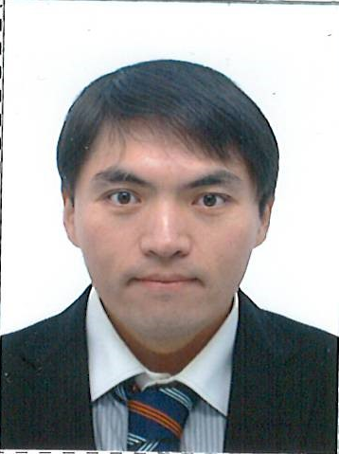
ふりがな ご しょうりょう
氏 名 呉 小亮

生年月日 | 西暦  1984年 8月 １日生 （満 35歳） |  |  |  | ※  男 ・ 女
携帯電話番号 |  | 080-4499-6800 | E-MAIL | bombmanbombmanwork@gmail.com
ふりがな きょうとし きたく にしがもはりのきちょう ３４ばんち２ちょうめ おおすぎはいつ209 |  |  |  |  |  | 電話（ ）  ―
現住所〒603 8823  京都市 北区 西賀茂榿ノ木町 34番地2丁目 大杉ハイツ209号室 |  |  |  |  |  | 電話（ ）  ―
FAX （ ）
―
母国の住所 上海市 杨浦区 包头路 民星二村 40号 1808室 |  |  |  |  |  | 電話（ ）  ―
FAX （ ）
―

西暦 | 月 | 学歴･職歴（各項目ごとにまとめて書く）
 |  | 学歴
2007 | 9 | 上海海洋大学 入学
2011 | 6 | 上海海洋大学 卒業
2011 | 7 | 日本語学校 在籍 （１）大阪メリック日本語学校
2013 | 4 | （２）大阪 エール学園
2014 | 4 | （３）大阪YMCA国際専門学校
2015 | ４ | 国立大学法人 京都工芸繊維大学 入学
2019 | ４ | 国立大学法人 京都工芸繊維大学 卒業
 |  | 職歴
2002 | 9 | ベルテルスマン社 在職
2007 | 6 | ベルテルスマン社 退職
記入上の注意 １：数字はアラビア数字で、文字はくずさず正確に書く。
２：※印のところは、該当するものを○で囲む。

西暦 | 月 | 免許・資格
2011 | 4 | 日本語能力検定 N1
2018 | 8 | TOECI 785 点
 |  | 中国語 北京語 ネイティブ
 |  | 中国語 上海語 ネイティブ

最寄り駅 | 扶養家族数  (配偶者を除く) 0人 | 配偶者  有 ・ 無 | 配偶者の扶養義務  有 ・ 無
京都市 烏丸 線 北大路 駅 | 扶養家族数  (配偶者を除く) 0人 | 配偶者  有 ・ 無 | 配偶者の扶養義務  有 ・ 無

特技・趣味
機械を弄るのは好きなので、普段自転車の改造、パソコンのハードウェアの入れ替わるなどをしばしばするので、自作PCができる。また、クラウドサービスのアプリを使って、自持ちのプログラミング技術書をPDF
のフォーマットに変換して、学習ノートと一緒に同期させて、どの端末でもすぐ使える。

自己ＰＲ
情報系ではないが、大学4年生で、パソコンの知識を勉強するために、シミュレーション研究室にした。シミュレーション用のソフトはPYTHONで書かれていたため、各パラメーターを微調整するために、PYTHONの基礎を学んだ。そして、研究室でLINUXのディストリビューターCENT OSを使用するため、BASHコマンドラインでのファイル管理を習得した。SHELL SCRIPTを使用して、多くのファイル変更とバッチファイル操作も学んだ。
卒業後、OB生にも大学の図書館が使えるため、毎日図書館でプログラミング技術書を使って独学をしていた。８ヶ月間、PHP、MYSQL、JAVASCRIPTの文法を勉強しながら、習得した内容を使える場面を想像してコードを書いて、アウトプットすることによって、プログラミング言語の共通点がわかるようになった。
ポートフォリオを作成の途中で、思いも寄らない問題や動作しない場面も多く出ていて、STACKOVERFLOWなどの英語のアーカイブを見て、答えを見つかる事ができる。ＰＨＰのＭＶＣ モデルやＳＱＬの一対一、一対多、多対多のテーブルの作成も習得した。しかし、WEB業界での実務経験がないため。言語フレームワーク、APACHE,NGINX,AWSなどのサーバーインプラ構築やアプリのCI,CDに関する知識もこれから勉強したい。

ビザ種類：特定活動
Github account:
https://github.com/bombmanbombman/heroku_local_repo
ポートフォリオ：
https://bombmanbombman-project1.herokuapp.com/

